УТВЕРЖДАЮ:
Генеральный директор
ПАО «Интелтех»

_______________ Ю.Л. Николашин
«____» _____________ 2020 год

ДОКУМЕНТАЦИЯ О ПРОВЕДЕНИИ

ТОРГОВОЙ ПРОЦЕДУРЫ
на право заключения договора купли-продажи транспортного средства ГАЗ-172411 В 396 ЕТ 178 (автофургон)

2020 год
ИЗВЕЩЕНИЕ О ПРОВЕДЕНИИ ТОРГОВ
Организатор проведения Торгов | ПАО «Интелтех»,  197342, СПб, Кантемировская ул., д.8.  Контактное лицо организатора Торгов: Костарев Сергей Сергеевич, тел/факс: (812) 448-95-70  Электронная почта: konkurs@inteltech.ru  Контактное лицо по техническим вопросам и организации осмотра транспортного средства: Вербовой Сергей Вячеславович, тел: (812) 448-96-51  Осмотр транспортного средства производиться по предварительной записи с Пн. по Пт. с 10-00 до 17-00 часов, обед с 13-00 до 14-00 часов.
Способ и форма проведения Торгов | Конкурентные переговоры, очная форма
Предмет Торгов | Продажа автомобиля ГАЗ-172411 В 396 ЕТ 178 (автофургон)
Начальная цена | 256 629 (двести пятьдесят шесть тысяч шестьсот двадцать девять) рублей 33 копеек с учётом НДС 20%.
Порядок, место и дата подачи предложений | Начало подачи предложений: с момента публикации на официальном сайте ПАО «Интелтех» в сети Интернет (www.inteltech.ru).  Окончание подачи предложений: 17-00 часов (время местное) 08.04.2020  Предложение может быть предоставлено (лично, почтой, нарочным) по адресу: 197342, Санкт-Петербург, Кантемировская ул., д. 8, ПАО «Интелтех» в отдел организации закупочных процедур, телефон для связи: (812) 448-95-70, местный телефон: 56-01, 63-70. Предложения подаются с Пн. по Пт. с 10-00 до 17-00 часов, обед с 13-00 до 14-00 часов.
Форма подачи предложений о цене | Предложение подается в свободной письменной форме с обязательным указанием условий покупки. В своем предложении участник дает согласие на заключение договора на условиях определенных организатором торгов.
Перечень предоставляемых покупателем документов и требования к их оформлению | Документы, входящие в состав предложения:  - Для Юридических лиц:  - заверенная организацией копия выписки из ЕГРЮЛ, полученная не позднее, чем за шесть месяцев до проведения торгов;  - заверенная организацией копия протокола об избрании руководителя организации;  - заверенная организацией копия доверенности, в случае, если от имени участника действует не руководитель организации;  - заверенная организацией копия устава;  - копия свидетельства о государственной регистрации, о внесении записи в Единый государственный реестр юридических лиц о юридическом лице;  - копия свидетельства о постановке на учет в налоговом органе юридического лица по месту нахождения на территории Российской Федерации;  - копии документов об избрании (назначении) на должность единоличного исполнительного органа юридического лица;  - копии приказов о вступлении в должность руководителя и главного бухгалтера организации.  - Для физических лиц:  - копия документа, удостоверяющего личность.  - Для Индивидуальных предпринимателей:  - копия документа, удостоверяющего личность;  - копия свидетельства о внесении записи в Единый государственный реестр индивидуальных предпринимателей;  - копия свидетельства о постановке на учет в налоговом органе индивидуального предпринимателя по месту жительства на территории Российской Федерации;  Иные документы:  - заполненный проект договора, подписанный руководителем организации, либо уполномоченным лицом, имеющим право действовать от имени организации, либо физическим лицом, либо индивидуальным предпринимателем.
Размер обеспечения заявки и необходимые реквизиты для перечисления денежных средств | Не требуется
Условия и сроки платежа, необходимые реквизиты | В соответствии с договором (Приложение №1 к документации о проведении конкурентных переговоров)
Порядок и срок заключения договора купли-продажи имущества, договора аренды имущества, договора аренды нежилого помещения | Договор должен быть подписан и направлен Покупателем в адрес Продавца по почте или нарочным не позднее десяти дней со дня принятия решения Продавца о заключении договора с ним.
Дата принятия решения по результатам Торгов | Решение по итогам проведенных Торгов принимаются не позднее 3-х рабочих дней с даты окончания приема предложений.  Победителем конкурентных переговоров признается участник, сделавший лучшее по цене и условиям предложение.  В случае, если два и более участника подали одинаковые по цене и условиям предложения, победителем признается участник, подавший свое предложение первым

Приложения к документации о проведении торговой процедуры:
1. проект договора;
2. копия паспорта транспортного средства, копия свидетельства о регистрации транспортного средства, фотографии транспортного средства.

Приложение №1 к документации о проведении торговой процедуры

ДОГОВОР
купли-продажи транспортного средства

Санкт-Петербург «__» ________ 2020г.

Публичное акционерное общество «Информационные телекоммуникационные технологии» (ПАО «Интелтех»), в дальнейшем именуемое Продавец, в лице генерального директора Николашина Юрия Львовича, действующего на основании Устава, с одной стороны, и ______________________, в дальнейшем именуемое (ый) Покупатель, с другой стороны, в дальнейшем при совместном упоминании именуемые Стороны, а по отдельности - Сторона, заключили настоящий договор (далее - Договор) о нижеследующем:

1. ПРЕДМЕТ ДОГОВОРА

1.1. Продавец обязуется передать в собственность Покупателя, а Покупатель обязуется принять и оплатить в порядке, предусмотренном Договором, следующее транспортное средство (далее - Транспортное средство):
Регистрационный знак: В 396 ЕТ 178,
Идентификационный номер (VIN): Z74172411B0003933,
Марка, модель ТС: UFP - 172411,
Наименование (тип ТС): автофургон,
Категория ТС (A, B, C, D): В,
Год изготовления ТС: 2011,
Модель, № двигателя: *421600*В0601837*,
Шасси (рама) №: 330200В2440428,
Кузов № 330200В0635643,
Цвет кузова (кабины): синий,
Мощность двигателя, л. с. (кВт): 106,8 (78,5),
Рабочий объем двигателя, куб. см: 2890,
Разрешенная максимальная масса, кг: 3500,
Масса без нагрузки, кг: 2100,
Паспорт ТС: серия 52 НЕ № 383472,
Свидетельство о регистрации ТС: 78 37 № 103563.

2. ПРАВА И ОБЯЗАННОСТИ СТОРОН

2.1. Продавец обязуется:
2.1.1. Передать Покупателю Транспортное средство в технически исправном состоянии в порядке, установленном Договором.
2.1.2. Передать одновременно с Транспортным средством следующие документы:
- паспорт Транспортного средства;
- свидетельство о регистрации Транспортного средства.
2.2. Продавец гарантирует, что:
- является законным собственником Транспортного средства;
- налоги и обязательные платежи, связанные с владением Транспортным средством на праве собственности, уплачены им до момента передачи Транспортного средства;
- Транспортное средство свободно от каких-либо прав третьих лиц и иных обременений.
2.3. Покупатель обязуется:
2.3.1. Принять Транспортное средство от Продавца в порядке, предусмотренном Договором.
2.3.2. Уплатить цену Транспортного средства в размере и порядке, которые предусмотрены Договором.
2.3.3. Представить в органы ГИБДД документы, необходимые для постановки Транспортного средства на учет.
2.4. Если при передаче Транспортного средства Покупателем обнаружены недостатки Транспортного средства, ранее не оговоренные Продавцом, Стороны вправе принять одно из следующих решений:
- о соразмерном уменьшении цены Транспортного средства;
- о безвозмездном устранении Продавцом недостатков в разумный срок;
- о возмещении расходов Покупателя на устранение обнаруженных недостатков.

3. ЦЕНА ДОГОВОРА И ПОРЯДОК РАСЧЕТОВ

3.1. Цена Транспортного средства, передаваемого по Договору, составляет ________ рублей ____ копеек, в том числе НДС по ставке, установленной пунктом 3 статьи 164 Налогового кодекса РФ.
3.2. Покупатель оплачивает стоимость Транспортного средства в течение 5-ти календарных дней с момента заключения Договора путем перечисления безналичных денежных средств на расчетный счет Продавца на основании счета, выставленного Продавцом, либо путем внесения наличных денежных средств в кассу Продавца.
3.3. Датой исполнения обязательств Покупателя по Договору считается дата поступления денежных средств, указанных в пункте 3.1 Договора, при безналичном расчете - на расчетный счет Продавца, при наличном расчете - в кассу Продавца.

4. ПРИЕМКА-ПЕРЕДАЧА ТРАНСПОРТНОГО СРЕДСТВА

4.1. Транспортное средство передается Продавцом Покупателю в месте нахождения Продавца по адресу: Санкт-Петербург, ул. Кантемировская, д. 8.
4.2. Транспортное средство передается Покупателю в течение 3-х рабочих дней с момента поступления денежных средств, указанных в пункте 3.1 Договора, на расчетный счет Продавца или в кассу Продавца.
4.3. Покупатель обязан осмотреть Транспортное средство, проверить его техническое состояние и при отсутствии замечаний принять Транспортное средство на основании акта приема-передачи.
4.4. Право собственности на Транспортное средство, а также риск случайной гибели или повреждения Транспортного средства переходят от Продавца к Покупателю после передачи Транспортного средства Покупателю и подписания Сторонами акта приема-передачи.
4.5. Датой исполнения обязательств Продавца по Договору считается дата передачи Транспортного средства и подписания Сторонами акта приема-передачи.

5. ОТВЕТСТВЕННОСТЬ СТОРОН

5.1. За невыполнение или ненадлежащее выполнение обязательств по Договору Стороны несут ответственность в соответствии с действующим законодательством Российской Федерации.
5.2. В случае нарушения сроков передачи Транспортного средства, Покупатель вправе начислить Продавцу неустойку в размере 0,01% от цены Транспортного средства за каждый день просрочки исполнения обязательств.
5.3. За нарушение срока оплаты цены Транспортного средства Продавец вправе начислить Покупателю неустойку в размере 0,1% от неуплаченной суммы за каждый день просрочки исполнения обязательств.
5.4. Стороны освобождаются от ответственности за полное или частичное неисполнение обязательств по Договору, если оно явилось следствием обстоятельств непреодолимой силы, а именно, пожар, наводнение, землетрясение, изменения действующего законодательства, иных нормативных актов государственных органов, прямо препятствующих или запрещающих исполнение обязательств по Договору, возникших во время действия Договора, которые Стороны не могли предвидеть или предотвратить. При наступлении указанных обстоятельств Сторона, для которой создалась невозможность выполнить условия Договора, должна в течение 10-ти дней известить о них в письменном виде другую Сторону. Сроки выполнения обязательств продлеваются на то время, в течение которого действуют эти обстоятельства.

6. ПОРЯДОК РАЗРЕШЕНИЯ СПОРОВ

6.1. Сторонами устанавливается обязательный претензионный досудебный порядок урегулирования споров.
6.2. Сторона, получившая претензию, обязана рассмотреть ее и письменно на нее ответить в течение 30-ти календарных дней со дня получения.
6.3. В случае если споры, разногласия или требования, возникающие из Договора или в связи с ним, в том числе касающиеся его исполнения, нарушения, изменения, прекращения или недействительности, не будут урегулированы Сторонами путем переговоров, они подлежат разрешению в Арбитражном суде Санкт-Петербурга и Ленинградской области.

7. СРОК ДЕЙСТВИЯ ДОГОВОРА

7.1. Договор вступает в силу с момента его подписания обеими Сторонами и действует до полного исполнения Сторонами обязательств по Договору.
7.2. Все изменения и дополнения Договора действительны лишь в том случае, если они оформлены в письменном виде и подписаны уполномоченными представителями обеих Сторон. При изменении адресов и платежных реквизитов Стороны обязаны уведомить друг друга в течение 10-ти календарных дней.

8. РАСТОРЖЕНИЕ ДОГОВОРА

8.1. Расторжение Договора допускается:
8.1.1. По соглашению Сторон.
8.1.2. По решению суда по основаниям, предусмотренным гражданским законодательством РФ.
8.1.3. По инициативе Продавца в связи с нарушением Покупателем обязательств, предусмотренных Договором. В случае, предусмотренном настоящим подпунктом, Продавец направляет Покупателю письменное Уведомление о расторжении Договора, который считается расторгнутым с даты, указанной в Уведомлении, но не ранее момента получения Уведомления Покупателем.

9. ЗАКЛЮЧИТЕЛЬНЫЕ ПОЛОЖЕНИЯ

9.1. Каждая из Сторон заключила Договор, основываясь на достоверности, актуальности и полноте сведений, сообщенных ей перед его заключением лицом, подписывающим Договор. Лица, подписывающие Договор от имени каждой из Сторон, имеют все полномочия, необходимые для заключения ими Договора. Получены все необходимые разрешения, одобрения и согласования должностных лиц каждой из Сторон и их вышестоящих организаций, требующиеся для заключения и исполнения Договора. Не существует никаких правовых препятствий для заключения и исполнения Сторонами Договора. Все сведения, предусмотренные в данном пункте Договора, имеют существенное значение.
9.2. Вся переписка Сторон осуществляется в письменной форме по почте, заказным письмом с уведомлением о вручении по адресу Стороны, указанному в Договоре, а также по следующим факсимильным номерам и электронным адресам: ПАО «Интелтех» - intelteh@inteltech.ru, факс 8(812)542-18-49; ____________ -______________, факс __________. Все письма и сообщения, отправленные Сторонами по вышеуказанным адресам, адресам электронной почты и факсимильным номерам, признаются Сторонами официальной перепиской в рамках Договора. Датой надлежащего уведомления признается дата получения одной Стороной подтверждения о вручении другой Стороне уведомления о вручении, а в случае отправки писем посредством факсимильной связи или электронной почты уведомления считаются полученными Стороной в день их отправки. Ответственность за получение переписки посредством факсимильной связи или электронной почтой лежит на получающей Стороне. Сторона, направившая сообщение (письмо), не несет ответственности за задержку доставки сообщений (писем), если такая задержка явилась результатом неисправности систем связи, действия/бездействия провайдеров или иных форс-мажорных обстоятельств.
9.3. Во всем остальном, что не предусмотрено Договором, Стороны руководствуются действующим законодательством Российской Федерации.
9.4. Договор составлен в трех экземплярах, имеющих равную юридическую силу, по одному экземпляру для Покупателя, Продавца, органов ГИБДД.

10. АДРЕСА И РЕКВИЗИТЫ СТОРОН

Покупатель: | Продавец:  ПАО «Интелтех»  ОГРН 1027801525608  ИНН 7802030605  КПП 781401001  197342, Санкт-Петербург,  ул. Кантемировская, д. 8  Банковские реквизиты:  р/с 40702810505000000135  в Филиал АО АКБ «НОВИКОМБАНК»  в г. Санкт-Петербурге,  к/с 30101810400000000902,  БИК 044030902.
_______________  _______________ / ______________  «______» _________________ 2020 г. | Генеральный директор  ____________________ Ю.Л. Николашин  «______» _________________ 2020 г.

Приложение №2 к документации о проведении торговой процедуры
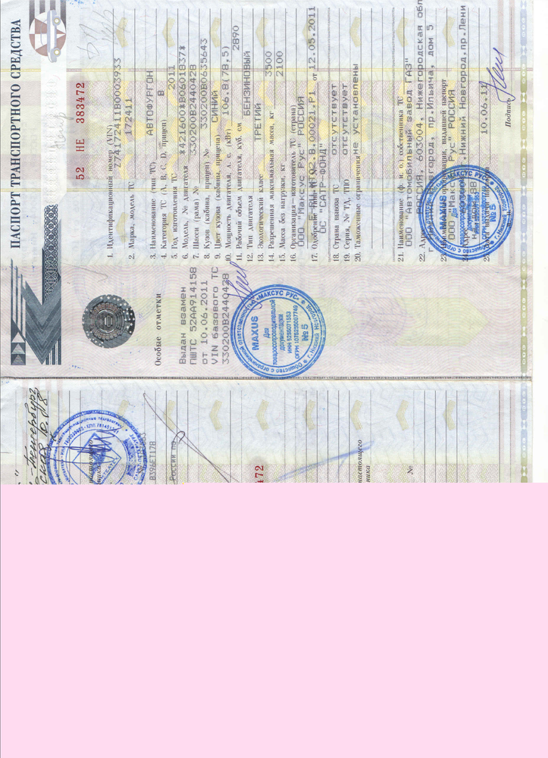
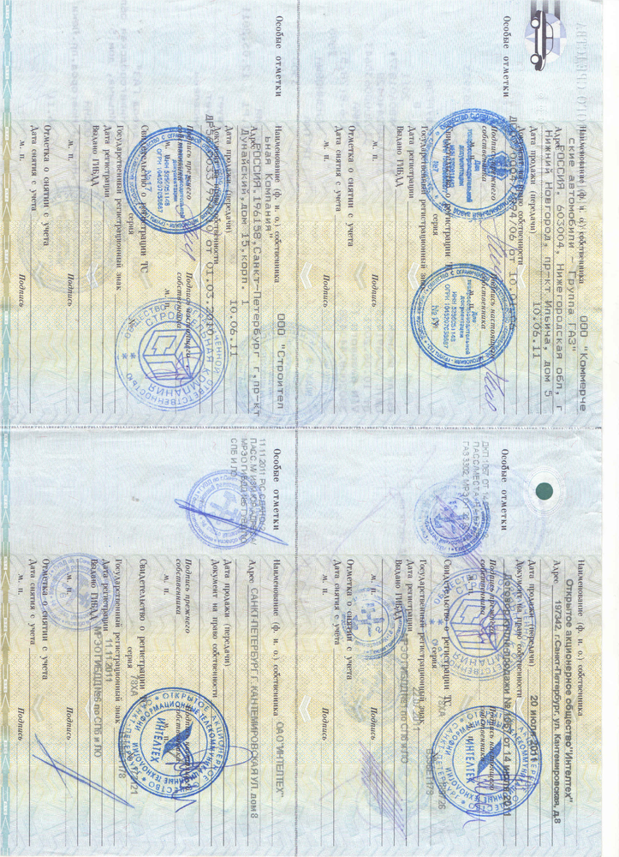
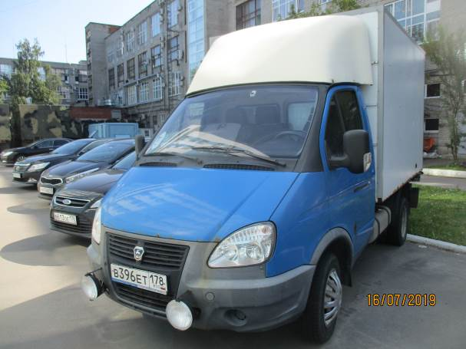
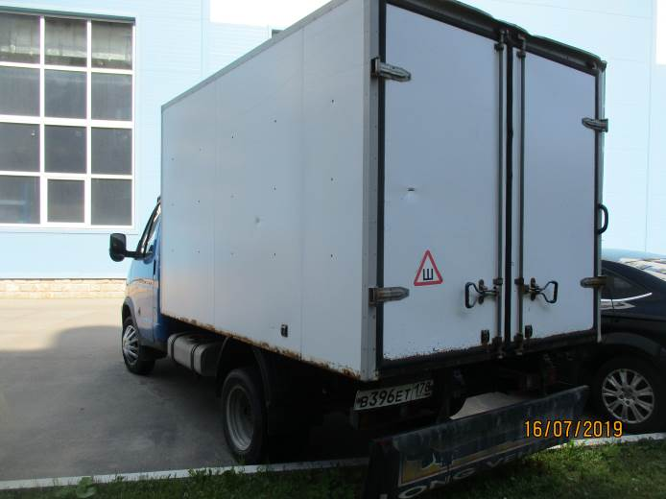

Составлено:
Специалист отдела
Организации закупочных процедур ___________ С.С. Костарев

Согласовано:
Начальник отдела
Организации закупочных процедур ___________ В.П. Филиппов

